JAVIERADA 2019

TODA PERSONA INTERESADA EN PARTICIPAR EN LA

JAVIERADA DE ESTE AÑO, DIAS 7, 8, 9 Y 10 DE MARZO,

DEBERA COMUNICARLO A LAS PERSONAS QUE APARECEN

ABAJO LO ANTES POSIBLE PARA UNA MEJOR ORGANIZACIÓN DE LA MISMA.

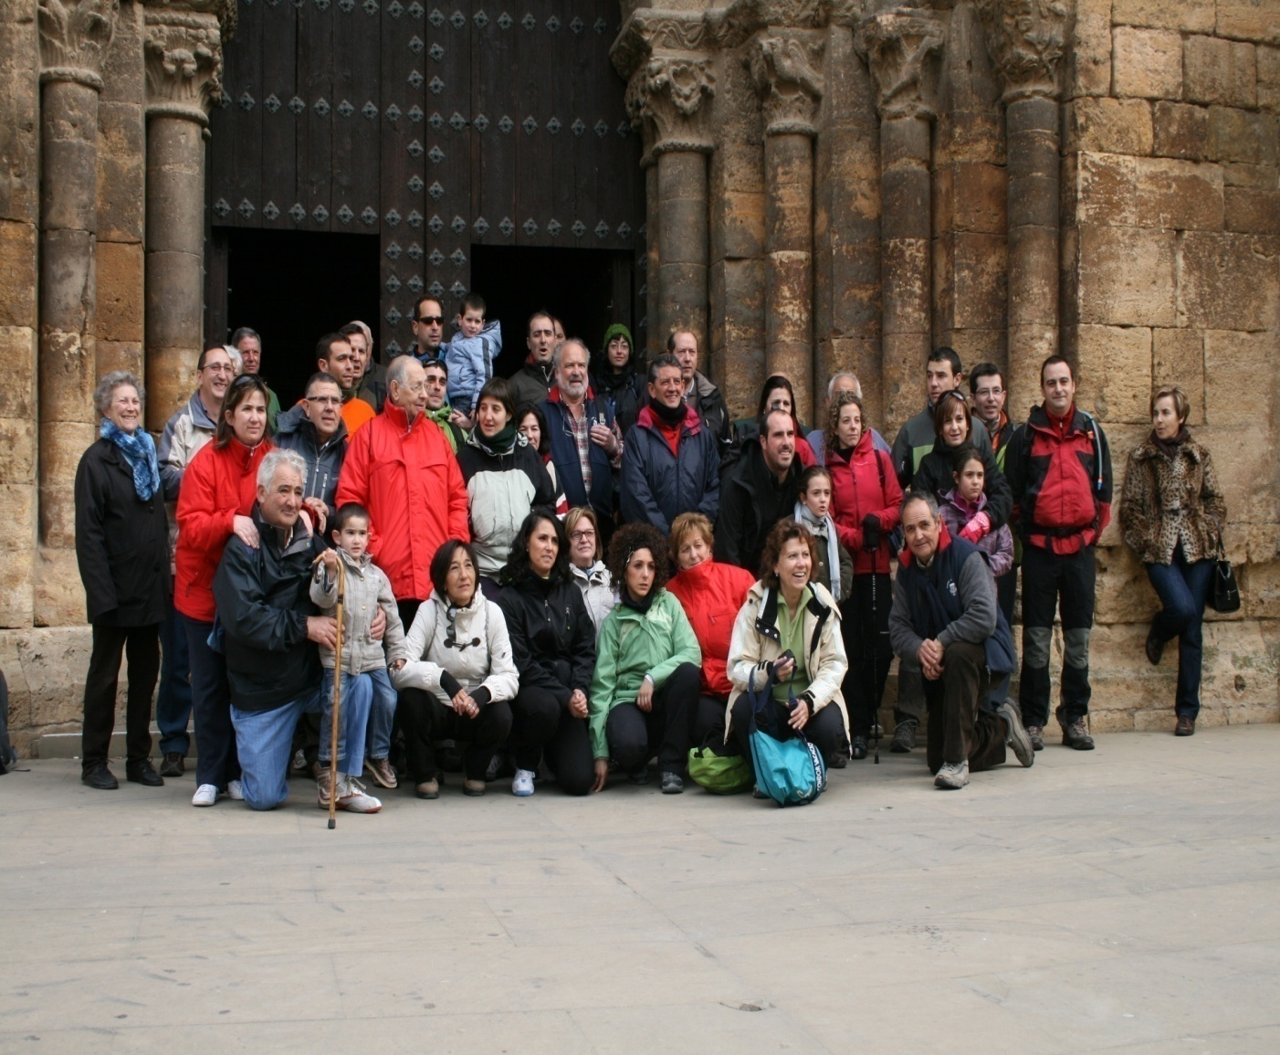
TAMBIEN SE PUEDE APUNTAR PARA IR A JAVIER EL DOMINGO DIA 10 EN AUTOBUS.

LOS INTERESADOS PUEDE PONERSE EN

CONTACTO CON ALGUNA DE ESTAS PERSONAS:

MIGUEL FERNANDEZ---- 681064512

DAVID JIMENO---- 618261089

FELIX CALLEJA---- 658925159

JOSE MARI VERGARA---- 948776358

FITERO A JAVIER

ANIMATE Y PARTICIPA

COLABORADORES JAVIERADAS: M.I. AYUNTAMIENTO DE FITERO—PASTELERIA CONDE MELERO—ROTULOS VALENTIN

PANADERIA HIJOS DE EMILIO CONDE

Y DEMAS PERSONAL COLABORADOR DURANTE LA MARCHA.

